14,AVENUE DE L’ETANG
ZI FONTCOUVERTE
F – 84000 - AVIGNON

UNE LIAISON PERMANENTE AU SERVICE DES PHARMACIENS ET DES PRATICIENS DE LA SANTE

TEL : 33(0). 490. 89. 20. 90

FAX : 33(0). 490. 89. 20. 93

E.MAIL : contact@memo-pharma.fr

Pharmacien Responsable - Gérant
ALBERT MERCURY

Directeur Export
LUC MERCURY
MEDICAMENTS
SPECIALITES
POUR VOS COMMANDES DE DEPANNAGE EXPEDITION QUOTIDIENNE PAR CHRONOPOST INTERNATIONAL
AVEC TARIF PREFERENTIEL

COMMANDE A PASSER AVANT 12 H00
PAS DE MINIMUM EXIGE

POUR VOS APPROVISIONNEMENTS
LOURDS OU VOLUMINEUX EXPEDITION PAR TRANSITAIRE AVION OU PAR VOIE MARITIME

MEMO PHARMA EXPORT

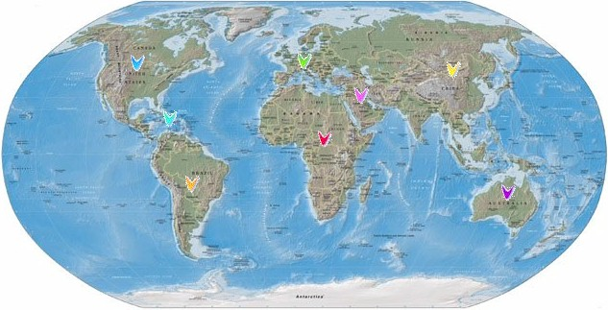

LE MEDICAMENT
SANS FRONTIERES

SOCIETE FRANCAISE SPECIALISEE

DANS LE DOMAINE DE LA SANTE

SITUEE DANS LE SUD DE LA FRANCE

A AVIGNON

A PROXIMITE DE DEUX IMPORTANTS
AEROPORTS :

. MARSEILLE PROVENCE
. NIMES

A PROXIMITE DE DEUX PORTS :

. MARSEILLE
. SETE

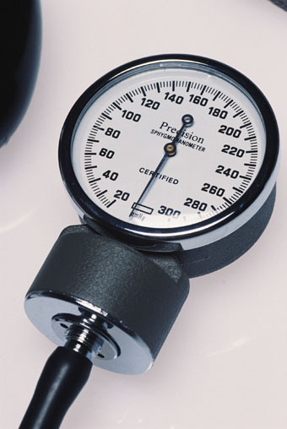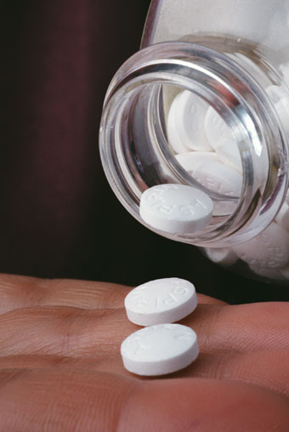A VOTRE DISPOSITION

UNE COLLECTION COMPLETE

MEDICAMENTS : Toutes les spécialités avec Autorisation de Mise sur le Marché.

ACCESSOIRES : Matériel médico-chirurgical et orthopédique.

CONSOMMABLES : Coton, compresses, bandes, pansements, seringues, gants, sutures, etc…

VETERINAIRES : 4000 références disponibles.

PRODUITS GALENIQUES.

PARFUMERIE ET COSMETIQUES.

MATERIEL MEDICAL .

LIBRAIRIE DE LA PHARMACIE : documentations, livres, périodiques.



A VOTRE DISPOSITION

UNE BASE DE DONNEES SCIENTIFIQUES

26000 SPECIALITES FRANCAISES ET ETRANGERES AVEC LEURS EQUIVALENCES EN DENOMINATION COMMUNE INTERNATIONALE

TOUTES LES NOUVELLES MOLECULES

UNE DOCUMENTATION SUR TOUS LES MEDICAMENTS ET ACCESSOIRES
(en langue française uniquement)

MEMO PHARMA EXPORT

NOS PARTENAIRES :

PHARMACIES

HOPITAUX PUBLICS

CLINIQUES PRIVEES

GROSSISTES NATIONAUX

ORGANISMES D’ETAT
- DISPENSAIRES
- LABORATOIRES
- VETERINAIRES

MEMO PHARMA EXPORT

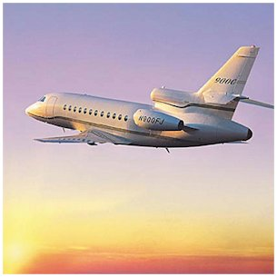
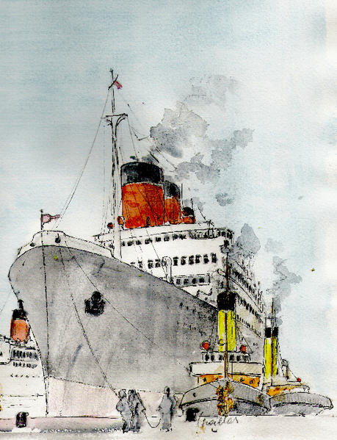

LIVRAISONS RAPIDES PAR TRANSPORTEUR INTERNATIONAL

SERVICE GROUPAGE PAR FRET AERIEN

PRODUITS LOURDS : LIVRAISON FRET MARITIME (DEPART TOUTES LES SEMAINES )

SERVICE DEPANNAGE IMMEDIAT

MEMO PHARMA EXPORT

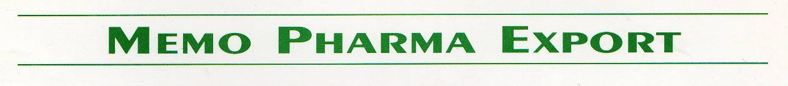

DISTRIBUTEUR PHARMACEUTIQUE INTERNATIONAL

14, AVENUE DE L’ETANG
Z.I FONTCOUVERTE
84000 – AVIGNON

FRANCE

